课时素养评价十一 中国古代的民族关系与对外交往
(45分钟 100分)
一、选择题(本大题共12小题,每小题4分,共48分)
1.“研究中国古代边疆史,不能不研究汉武帝。”汉武帝在巩固边疆方面的贡献是 ( )
A.修筑长城,抵御匈奴侵袭
B.反击匈奴,夺取河套和河西走廊
C.设宣政院加强对西藏管辖
D.设置伊犁将军控制天山南北地区
2.为解决与匈奴之间的长期冲突,两汉时期中央政府作出了多种努力,其中加强了中原地区与西域经济文化交流的是 ( )
A.张骞“凿空” B.卫青远征
C.昭君出塞 D.甘英出使大秦
3.“无有张骞通西域,安有佳种自西来。”这反映出张骞通西域的重要意义之一是 ( )
A.促进了西域经济的发展
B.使新疆地区正式归属中央政权
C.密切了与世界上其他国家的友好往来
D.促进了汉朝与西域的经济文化交流
4.《资治通鉴》记载,西汉时期,匈奴“往往入盗于汉边,不可胜数;然尚贪乐关市(边关贸易),嗜汉财物;汉亦关市不绝,以中其意”。对以上现象理解不正确的是 ( )
A.战争没有阻断民族间的经济交流
B.匈奴接受了汉朝先进的生产方式
C.经济交流符合双方人民的利益
D.匈奴对汉朝的物产有较大的需求
5.《日本书纪》一书写道:“大唐国者,法式备定,珍国也,常须达。”为了实现书中所说的“常须达”,日本国政府采取的措施是 ( )
A.派武士来唐朝进行决斗
B.派商人与唐朝通商
C.派僧人到唐朝传播佛教
D.派遣唐使到唐朝学习
6.唐太宗被各族首领共同拥戴为“天可汗”说明( )
A.少数民族畏惧唐朝的军事进攻
B.唐朝实行开明的民族政策
C.北方各族被迫接受唐朝中央政府领导
D.唐朝与周边民族关系比较紧张
7.唐朝是我国历史上繁荣与开放的朝代,它不仅有开放的对外政策,还有开明的民族政策。下列哪一历史事件体现了“开明的民族政策” ( )
A.遣唐使来华 B.文成公主入藏
C.玄奘西行天竺 D.鉴真东渡日本
8.2019年是西藏百万翻身农奴获得解放60周年,西藏自古就是中国领土不可分割的一部分。它成为正式的行政区是在 ( )
A.唐朝 B.宋朝
C.元朝 D.明朝
【补偿训练】
元朝时军民大小事务公文中出现宣政院印章次数最多的地方应该是 ( )
A.新疆 B.西藏 C.台湾 D.云南
9.下列各组史实中,能够体现中央政府尊重少数民族文化、“因俗而治”的是
( )
①唐朝在东突厥故地设立都督府
②明朝在西南实施“改土归流”
③明朝在西藏建立僧官制度
④清康熙帝平定“三藩之乱”
A.①③ B.②④ C.①③④ D.②③④
10.明清时期,我国统一的多民族国家进一步巩固,辽阔的版图在清代前期得以基本奠定。这一时期,我国在维护国家统一方面出现的新特点是( )
A.打击分裂势力与反击外来侵略相结合
B.以结盟的形式来巩固统一
C.皇帝亲自平定少数民族贵族首领的叛乱
D.平定叛乱与加强管理相结合
11.下面是一组历史图片,请根据这些图片的内容选出最恰当的主题 ( )
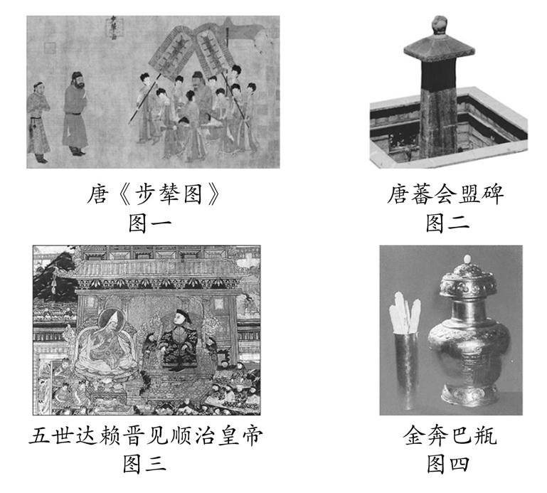
A.中原文化对边疆地区具有向心力
B.中国统一多民族国家的逐步形成和巩固
C.中央政权历来重视加强与藏族的关系
D.中央政权平定边疆地区分裂势力
12.康熙时,关于如何对台湾进行管理,施琅主张“台湾虽然是一座海岛,却关系着闽、广、江、浙四省的要害,战略地位极其重要……如果放弃台湾,必将酿成大害,只有守住台湾,才可永固边囿”。康熙据此制定的对台措施的最主要意义是 ( )
A.加强了台湾同祖国大陆的联系
B.巩固了祖国东南海防屏障
C.肯定台湾的主权属于中国
D.迫使荷兰殖民者投降
二、非选择题(本大题共2小题,每小题26分,共52分)
13.气温作为自然环境的要素之一,几千年来其变化对人类社会活动一直产生着重大影响。阅读材料,回答问题。
材料一
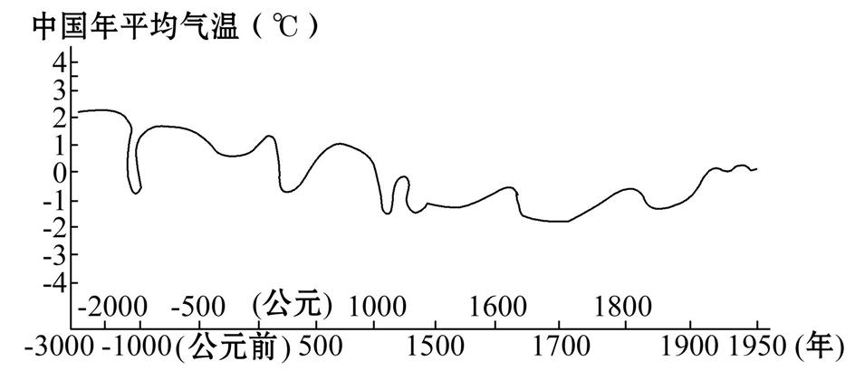
材料二 在公元1000年以前两次气候温暖期,即两汉温暖期和隋唐温暖期,对应强大的中原王朝,这些王朝,至少在其前期将它的势力范围有效地伸展到了中国的西域及中亚。中原王朝势力的伸展与气候关系的一种合理解释是在较稳定的温暖气候条件下,今天干旱气候的西域变得温暖,因而中原与西域的道路较为通畅,中原与西域的文化交流增多。中原王朝伸展到西域在政治上是必要的。气候湿润使得中原军队可能开辟西域。东汉年间,中原军队经居延海北侧西进,其行军路线,今天已经变得极为严酷,如果以今天的环境条件如此行军,已无可能。至唐代,在西域驻军,屯田是维护驻军的主要方式,如无相应的气候条件,屯田是不可能的。气候温湿期,中国人口、政治重心位于西安附近,人口、政治重心的西偏使得中原王朝后勤上可能及时支援西域的中原军队,政治上也易于控制。
(1)归纳材料中气候变化影响中原与西域关系的表现。(10分)
(2)依据材料并结合所学归纳中央政府与西北地区政治关系的发展趋势及其原因。(16分)
14.民族团结、国家统一是我国历史发展的主流。阅读下列材料,回答问题。
材料一 如图是某老师所绘的《唐蕃关系示意图》
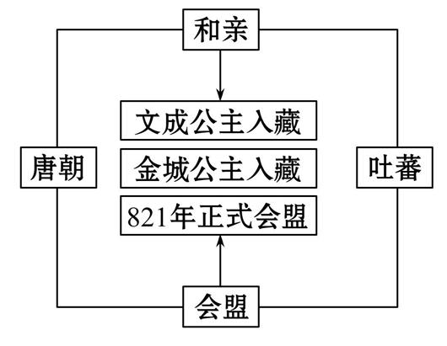
材料二 18世纪,回部首领大、小和卓发动反清叛乱,建立割据政权。乾隆帝派兵讨伐,在维吾尔等族人民支持下,平定了叛乱。接着,清朝设置了机构,管辖整个新疆地区。
——摘编自中学历史课本
(1)归纳唐朝和吐蕃之间友好交往的主要形式。吐蕃人是我国哪个民族的祖先?(8分)
(2)依据材料二,概括大、小和卓发动叛乱没能得逞的主要原因。清朝在新疆设置了什么机构?该机构的设置有何重要意义?(18分)

课时素养评价十一 中国古代的民族关系与对外交往
(45分钟 100分)
一、选择题(本大题共12小题,每小题4分,共48分)
1.“研究中国古代边疆史,不能不研究汉武帝。”汉武帝在巩固边疆方面的贡献是 ( )
A.修筑长城,抵御匈奴侵袭
B.反击匈奴,夺取河套和河西走廊
C.设宣政院加强对西藏管辖
D.设置伊犁将军控制天山南北地区
【解析】选B。结合所学知识,汉武帝时,西汉王朝在政治、经济、军事和思想上实现了大一统,开始进入鼎盛时期。汉武帝派卫青和霍去病反击匈奴,夺取河西走廊和河套地区,解除了匈奴的威胁,保障了北方经济文化的发展,故B正确。 修筑长城,抵御匈奴侵袭是秦始皇的功绩,故A错误。“设宣政院加强对西藏管辖”属于元朝管理边疆的举措,故C错误。清朝乾隆帝平定大、小和卓叛乱,设置伊犁将军,管辖包括巴尔喀什湖在内的整个新彊地区,故D错误。
2.为解决与匈奴之间的长期冲突,两汉时期中央政府作出了多种努力,其中加强了中原地区与西域经济文化交流的是 ( )
A.张骞“凿空” B.卫青远征
C.昭君出塞 D.甘英出使大秦
【解析】选A。卫青远征是为了打击匈奴势力对北方边疆的侵扰;昭君出塞加强了与北方蒙古高原地区匈奴的联系;甘英出使大秦是为了建立与古罗马帝国即当时的大秦的联系。张骞出使西域被称为“凿空”,加强了西汉与西域的经济文化交流,故选A。
3.“无有张骞通西域,安有佳种自西来。”这反映出张骞通西域的重要意义之一是 ( )
A.促进了西域经济的发展
B.使新疆地区正式归属中央政权
C.密切了与世界上其他国家的友好往来
D.促进了汉朝与西域的经济文化交流
【解析】选D。题干中材料“无有张骞通异域,安有佳种自西来”的意思是,如果没有张骞通西域,怎么会有很多好的种子自西域而来呢?所以这句话反映了张骞通西域促进了汉朝与西域的经济文化交流。A、B、C不符合材料内容,故选D。
4.《资治通鉴》记载,西汉时期,匈奴“往往入盗于汉边,不可胜数;然尚贪乐关市(边关贸易),嗜汉财物;汉亦关市不绝,以中其意”。对以上现象理解不正确的是 ( )
A.战争没有阻断民族间的经济交流
B.匈奴接受了汉朝先进的生产方式
C.经济交流符合双方人民的利益
D.匈奴对汉朝的物产有较大的需求
【解析】选B。注意题干的限定词“不正确”,本题材料只是强调汉朝和匈奴之间的商贸关系,没有反映匈奴对汉朝的先进生产方式的接受,故B符合题意。
5.《日本书纪》一书写道:“大唐国者,法式备定,珍国也,常须达。”为了实现书中所说的“常须达”,日本国政府采取的措施是 ( )
A.派武士来唐朝进行决斗
B.派商人与唐朝通商
C.派僧人到唐朝传播佛教
D.派遣唐使到唐朝学习
【解析】选D。依据题干信息“常须达”即经常到达。为学习中国政治经济制度,吸收先进文化,日本向唐朝派遣唐使,每次都有留学生、学问僧随船而来,将唐朝文化带到日本,所以D符合题意。
6.唐太宗被各族首领共同拥戴为“天可汗”说明( )
A.少数民族畏惧唐朝的军事进攻
B.唐朝实行开明的民族政策
C.北方各族被迫接受唐朝中央政府领导
D.唐朝与周边民族关系比较紧张
【解析】选B。根据题干并结合所学知识可知,唐太宗实行开明的民族政策,对少数民族一视同仁,任用少数民族贵族管理本民族事务,保留原有民族的习惯和生活方式,在唐太宗开明民族政策的感召下,北方和西北各部首领纷纷来长安朝见唐朝皇帝,尊称唐太宗为“天可汗”,B符合题意。
7.唐朝是我国历史上繁荣与开放的朝代,它不仅有开放的对外政策,还有开明的民族政策。下列哪一历史事件体现了“开明的民族政策” ( )
A.遣唐使来华 B.文成公主入藏
C.玄奘西行天竺 D.鉴真东渡日本
【解析】选B。A遣唐使来华、C玄奘西行天竺、D鉴真东渡日本都属于开放的对外政策的内容,文成公主入藏属于开明的民族政策的表现,故B符合题意。
8.2019年是西藏百万翻身农奴获得解放60周年,西藏自古就是中国领土不可分割的一部分。它成为正式的行政区是在 ( )
A.唐朝 B.宋朝
C.元朝 D.明朝
【解析】选C。结合所学知识可知,元朝设宣政院直接统辖西藏,标志西藏正式成为中央直接管辖下的一个地方行政区。C符合题意。
【补偿训练】
元朝时军民大小事务公文中出现宣政院印章次数最多的地方应该是 ( )
A.新疆 B.西藏 C.台湾 D.云南
【解析】选B。依据所学可知,元朝时期,疆域辽阔,为了加强对西藏地区的管辖,元朝政府设置宣政院,负责管理佛教和藏族事务,西藏正式成为元朝的行政区,B符合题意;A、C、D不在宣政院的管辖范围内,不符合题意,排除。
9.下列各组史实中,能够体现中央政府尊重少数民族文化、“因俗而治”的是
( )
①唐朝在东突厥故地设立都督府
②明朝在西南实施“改土归流”
③明朝在西藏建立僧官制度
④清康熙帝平定“三藩之乱”
A.①③ B.②④ C.①③④ D.②③④
【解析】选A。“改土归流”是指废除当地少数民族的土司世袭制、改派有任期的官员管理少数民族地区的政策;平定“三藩之乱”后仍然是中央派官员对叛乱地区进行管理,这都不能体现题目的要求,故排除②④。唐太宗打败东突厥后在东突厥故地设立都督府,任用东突厥首领担任都督;明朝在西藏地区建立僧官制度,都体现了对少数民族文化的尊重和“因俗而治”的特点,故①③符合题意要求。
10.明清时期,我国统一的多民族国家进一步巩固,辽阔的版图在清代前期得以基本奠定。这一时期,我国在维护国家统一方面出现的新特点是( )
A.打击分裂势力与反击外来侵略相结合
B.以结盟的形式来巩固统一
C.皇帝亲自平定少数民族贵族首领的叛乱
D.平定叛乱与加强管理相结合
【解析】选A。明清时期既有打击国内分裂势力(如平定三藩之乱),又有反击外来侵略(如反击沙俄),这是前所未有的,而其他选项所表述的情况在汉朝、唐朝等历史时期都出现过,故选A。
11.下面是一组历史图片,请根据这些图片的内容选出最恰当的主题 ( )
A.中原文化对边疆地区具有向心力
B.中国统一多民族国家的逐步形成和巩固
C.中央政权历来重视加强与藏族的关系
D.中央政权平定边疆地区分裂势力
【解析】选C。本题考查学生归纳材料信息的能力。图中材料都体现了与西藏的关系,而且都体现了西藏地方和中央政府的友好关系。
12.康熙时,关于如何对台湾进行管理,施琅主张“台湾虽然是一座海岛,却关系着闽、广、江、浙四省的要害,战略地位极其重要……如果放弃台湾,必将酿成大害,只有守住台湾,才可永固边囿”。康熙据此制定的对台措施的最主要意义是 ( )
A.加强了台湾同祖国大陆的联系
B.巩固了祖国东南海防屏障
C.肯定台湾的主权属于中国
D.迫使荷兰殖民者投降
【解析】选B。依据题干信息可知,施琅认为,台湾的安定关系着中国东南沿海的安定,加强对台湾的统治可以巩固祖国东南海防。A正确,但与材料主张不符,排除;当时台湾已归入清朝版图,排除C;D是郑成功的功绩,排除。B符合题意,故此题选B。
二、非选择题(本大题共2小题,每小题26分,共52分)
13.气温作为自然环境的要素之一,几千年来其变化对人类社会活动一直产生着重大影响。阅读材料,回答问题。
材料一
材料二 在公元1000年以前两次气候温暖期,即两汉温暖期和隋唐温暖期,对应强大的中原王朝,这些王朝,至少在其前期将它的势力范围有效地伸展到了中国的西域及中亚。中原王朝势力的伸展与气候关系的一种合理解释是在较稳定的温暖气候条件下,今天干旱气候的西域变得温暖,因而中原与西域的道路较为通畅,中原与西域的文化交流增多。中原王朝伸展到西域在政治上是必要的。气候湿润使得中原军队可能开辟西域。东汉年间,中原军队经居延海北侧西进,其行军路线,今天已经变得极为严酷,如果以今天的环境条件如此行军,已无可能。至唐代,在西域驻军,屯田是维护驻军的主要方式,如无相应的气候条件,屯田是不可能的。气候温湿期,中国人口、政治重心位于西安附近,人口、政治重心的西偏使得中原王朝后勤上可能及时支援西域的中原军队,政治上也易于控制。
(1)归纳材料中气候变化影响中原与西域关系的表现。(10分)
(2)依据材料并结合所学归纳中央政府与西北地区政治关系的发展趋势及其原因。(16分)
【解析】本题以中国古代的民族关系为切入点,旨在考查学生从材料中提取有效信息归纳历史事物的能力。第(1)题要从材料中归纳才能得出答案,注意要点全面。第(2)题要结合汉、唐、清等重要朝代对西北部地区加强管辖的史实阐述,对于原因的分析要注意从政治、经济、民族政策、交通发展等多角度作答。
答案:(1)道路通畅;文化交流增多;中原王朝的势力范围伸展至西域;便于军队生存,开辟西域;人口、政治重心偏西,便于管理西域。
(2)趋势:统一;政治联系密切,一体化加强。
原因:①中央政府的强大实力和较高的发展水平。②中华民族的凝聚力和向心力,人民渴望统一,分裂不得人心。③中央政府对分裂势力的强有力打击。④中央政府正确的民族政策。⑤统一有利于社会发展和人民生活水平的提高。⑥民族交流与融合的发展。⑦交通的发展。
14.民族团结、国家统一是我国历史发展的主流。阅读下列材料,回答问题。
材料一 如图是某老师所绘的《唐蕃关系示意图》
材料二 18世纪,回部首领大、小和卓发动反清叛乱,建立割据政权。乾隆帝派兵讨伐,在维吾尔等族人民支持下,平定了叛乱。接着,清朝设置了机构,管辖整个新疆地区。
——摘编自中学历史课本
(1)归纳唐朝和吐蕃之间友好交往的主要形式。吐蕃人是我国哪个民族的祖先?(8分)
(2)依据材料二,概括大、小和卓发动叛乱没能得逞的主要原因。清朝在新疆设置了什么机构?该机构的设置有何重要意义?(18分)
【解析】第(1)题据材料一图示关键信息“和亲”和“会盟”可知,唐朝和吐蕃之间友好交往的主要形式有和亲和会盟;吐蕃人很早生活在青藏高原一带,是藏族的祖先。第(2)题解答本题的关键是准确理解材料,获取有效信息,材料中“乾隆帝派兵讨伐,在维吾尔等族人民支持下,平定了叛乱”是解题的关键。依据已学知识回答管理新疆的机构及其意义。
答案:(1)形式:和亲(或联姻)和会盟。藏族。
(2)原因:大、小和卓发动叛乱分裂祖国的行为遭到各族人民反对,乾隆帝维护统一的措施果断。机构:伊犁将军。意义:加强对新疆地区的管辖,促进了新疆地区经济的发展;有利于维护国家的统一和领土的完整。

